|  |  |
| --- | --- |
| **taak** | **Voorbereiding** |
| **Publicaties zoeken op internet t.b.v. taak 10** | |

**do**

* Ga naar de site [www.prodzuivel.nl](http://www.prodzuivel.nl)
* 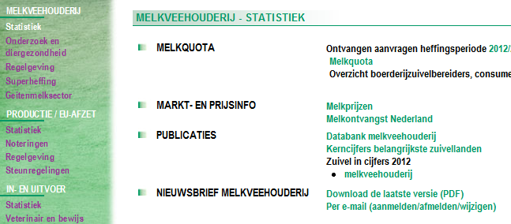Klik links in de groen gemaakte kolom op “**Statistiek**”.  
  Je krijgt dan het beeld zoals hiernaast:
* Klik in de rubriek “PUBLICATIES” op “**melkveehouderij**”.
* Als je dat document opent, verkrijg je enorm veel cijfermateriaal i.v.m. de structuur van bedrijven in Nederland, zoals bijv.:  
   - hoeveel % van de bedrijven meer dan 150 melkkoeien hebben,  
   - ontwikkeling van de grootte van bedrijven in de loop der jaren
* 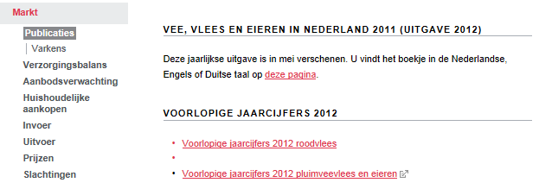Op vergelijkebare wijze kun je op de site van [www.pve.nl](http://www.pve.nl) informatie vinden over varkens- en pluimveehouderij.
* Klik links op “Varkens”.
* Klik vervolgens op “Markt” en dan op Publicaties .
* De documenten met kerncijfers staan:

Op vergelijkbare wijze kun je ook cijfermateriaal vinden op:

[www.minlnv.nl](http://www.minlnv.nl) **Min**isterie van **L**andbouw, **N**atuur en Voedselkwaliteit

[www.lei.nl](http://www.lei.nl) **L**andbouw **E**conomisch **I**nstituut

[www.cbs.nl](http://www.cbs.nl) **C**entraal **B**ureau voor de **S**tatistiek

**check & act**

Controleer of je op internet de op deze pagina afgebeelde beeldfragmenten kunt vinden.

En ga na of je op de sites van Min., LEI of CBS de gevraagde cijfers vindt.